一、單選題 (每題3分 共102分) 注意；要畫答案卡
1. 【 】有關自由電子的敘述下列何者正確？ (A)又稱為價電子 (B)受到外界能量影響所產生的電子 (C)銅的自由電子
為1 (D)最外層軌道上的電子
2. 【 】若以奈米(nano meter)為長度計算單位，則167 公分為多少奈米？ (A)1.67G (B)1.67M (C)1.67k (D)1.67
3. 【 】用來將電能轉變成機械能的機器為何？ (A)電動機 (B)發電機 (C)電暖器 (D)喇叭
4. 【 】設有一電荷載有2.5×10¹⁶ 個電子，則該電荷帶有多少庫侖的電量？ (A)4 (B)4×10^{–3} (C)1.6×10^{–3} (D)2.5×10¹⁶
5. 【 】將一個0.01 庫倫之正電荷，自無窮遠處移至電場A 點，若其作功10 焦耳，則A 點電位為多少？
(A)0.1V (B)100V (C)500V (D)1000V
6. 【 】每1 秒鐘流過1 庫侖的電量，稱為 (A)1A (B)1C (C)1W (D)1V
7. 【 】若蓄電池的充電電流為2A 且連續充電2 小時，則充電的總電荷量為多少庫侖？
(A)40×10³ (B)36×10³ (C)14.4×10³ (D)4×10³
8. 【 】若15 瓦特的省電燈泡與10 瓦特LED 燈有相同的亮度。某一家庭原共有10 支15 瓦特的省電燈泡，希望在
相同亮度下全部以LED燈來替代，該家庭每天固定點燈8 小時，且10 支燈泡均同時動作，若使用30 天可節
省幾度電？ (A)12 (B)15 (C)18 (D)21
9. 【 】某手機待機消耗功率為0.036W，其電池額定3.6V、900mAh；理想情況下若電池充飽電，則可待機多少小時？
(A)90 (B)70 (C)50 (D)30
10. 【 】影響導體電阻大小的因素，除了導體長度及截面積外，尚有哪些因素？(A)溫度及電導係數 (B)電壓及電導
係數 (C)材料及電流 (D)溫度及電流
11. 【 】某電阻色碼之電阻範圍為950Ω 至1050Ω之間，則其色環依序為何？ (A)棕黑紅金 (B)白綠黑金 (C)棕黑黑銀
(D)棕黑黑白
12. 【 】有一電阻器之電阻值為1kΩ±5%，當電阻器之兩端電壓為1V 時，正常狀況下，下列哪一電流量不可能發生？
(A)940μA (B)975μA (C)1025μA (D)1040μA
13. 【 】金屬導體因為溫度升高，而使電阻增大，絕緣體若因溫度超過限度，溫升將使絕緣電阻值？
(A)急降 (B)急升 (C)稍降 (D)稍升
14. 【 】小新幫媽媽修理電熱爐，不慎將其內部的電熱線剪掉一部分，變成原來的四分之三；若此電熱爐在原額定電壓
下使用，將會發生何種情況？ (A)功率減少 (B)電流減少 (C)電阻增加 (D)發熱量增加
15. 【 】三個電阻並聯，其電阻值分別為2Ω、6Ω、8Ω，已知流經6Ω 電阻的電流為2A，則流經2Ω 電阻的電流
為何？ (A)2A (B)4A (C)6A (D)8A
16. 【 】 如圖16所示之電路，當開關SW 打開(off)時之a、b 兩端電壓Vab(off)與SW 閉合(on)時之a、b 兩端電壓Vab(on)
之關係為何？ (A)Vab(off)=12Vab(on) (B)Vab(off)=4.5Vab(on) (C)Vab(off)=Vab(on) (D)Vab(off)=0.5Vab(on)
17. 【 】R₁ 與R₂ 兩電阻並聯，已知流過兩電阻之電流分別為I_{R1}=6A，I_{R2}=2A，且R₁=5Ω，則R₂ 電阻消耗功率為何？
(A)60W (B)80W (C)100W (D)120W
18. 【 】如圖18所示之電路中，若電流錶之讀值為2A，則流過4Ω 的電流為何？ (A)2A (B)3A (C)9A (D)12A
19. 【 】如圖19所示電路，電流I 之值為何？ (A)2A (B)3A (C)4A (D)5A
20. 【 】如圖20所示之直流電路，請問電流I 值為何？ (A)3.33mA (B)2.5mA (C)1.67mA (D)0mA

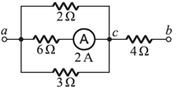
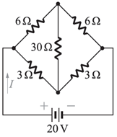
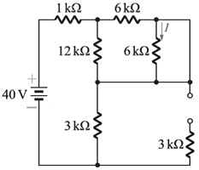
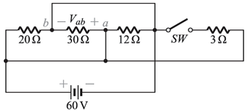
圖18
圖19
圖20
圖16

21. 【 】如圖21所示之直流電路，以迴路分析法所列出之方程式如下：a₁₁I₁+a₁₂I₂+a₁₃I₃=15，a₂₁I₁+a₂₂I₂+a₂₃I₃=10，
a₃₁I₁+a₃₂I₂+a₃₃I₃=–10，則a₁₁+a₂₂+a₃₃ 結果為何？ (A)41 (B)40 (C)61 (D)60
22. 【 】如圖22所示之電路，欲得電阻R 之最大轉移功率P，則（R）為何？ (A) 10 (B) 20 (C) 30 / 7 (D) 40 / 7 歐姆
23. 【 】如圖23所示之電路，若R 已達最大功率消耗，則此時R 之消耗功率為何？
(A)2.5W (B)5.0W (C)10.0W (D)11.25W
24. 【 】如圖24所示之電路，求Rx 為多少時可由電源獲得最大功率及所獲得的最大功率Pmax 為何？
(A)Rx=4Ω，Pmax=100W (B)Rx=10Ω，Pmax=100W (C)Rx=4Ω，Pmax=120W (D)Rx=10Ω，Pmax=120W

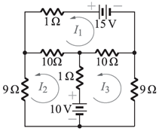
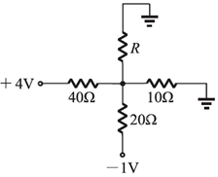
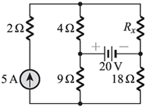
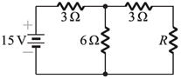
圖21
圖22
圖24
圖23

25. 【 】欲計算諾頓等效電流時，必須將待測元件兩端如何處理？ (A)短路 (B)開路 (C)元件移回 (D)視元件而定
26. 【 】有一電容器接於一直流電壓，其儲存的電荷量為3000μC，能量為150mJ，則此電容器的電容值為多少？
(A)10μF (B)30μF (C)40μF (D)60μF
27. 【 】電容器X 的電容值為60μF，耐壓250V。若電容器X 和另一電容器Y 串聯後，其總電容值為20μF，總耐壓
為300V，則電容器Y 的電容值和耐壓分別為何(A)60μF，150V (B)60μF，200V (C)30μF，150V (D)30μF，200V
28. 【 】有關電位的敘述，何者為誤(A)具有大小(B)具有方向(C)距電場無窮遠處之電位為零(D)愈靠近正電荷處電位愈高
29. 【 】空氣中有兩點電荷Q1=30μC，Q2=60μC，相距3m，則其作用力為何？ (A)1.8N (B)3.6N (C)18N (D)36N
30. 【 】有關磁的敘述，下列何者正確？ (A)陶瓷與玻璃是常見的磁性物質 (B)每個磁鐵都有N 極和S 極 (C)磁力線是
開放曲線 (D)磁極具有同性相吸，異性相斥之特性
31. 【 】並聯互消之L₁ 及L₂ 兩線圈，若將其耦合係數K 逐漸升高時，其總電感量將會如何變化？ (A)增大 (B)減少
(C)先增大後減少 (D)先減少後增大
32. 【 】A、B 兩線圈相鄰放置，線圈A 有800 匝，線圈B 有1000 匝。控制線圈A 之電流在1 秒內線性增加10A，
使得線圈B 之磁通量因而由0.8Wb 線性增加至0.9Wb，則線圈B 之互感應電勢大小為何？
(A)1000V (B)800V (C)100V (D)10V
33. 【 】下列有關電場與磁場的敘述，何者正確？ (A)磁通量隨時間變化會產生電場 (B)導線周圍一定有磁場 (C)馬蹄
形電磁鐵兩極間一定有電場 (D)將磁鐵鋸成很多小段，可使其中一小段只帶北極
34. 【 】安培右手定則中，若姆指方向表示導線電流方向，則其餘四指之方向為何？
(A)電場 (B)萬有引力 (C)電流所產生磁場 (D)電功率之方向

1 | 2 | 3 | 4 | 5 | 6 | 7 | 8 | 9 | 10 | 11 | 12 | 13 | 14 | 15 | 16 | 17 | 18 | 19 | 20 | 21 | 22 | 23 | 24 | 25 | 26 | 27 | 28 | 29 | 30 | 31 | 32 | 33 | 34
B | A | A | B | D | A | C | A | A | A | A | A | A | D | C | C | A | D | D | D | C | D | B | A | A | B | D | B | A | B | B | C | A | C

